UNIT 4
Lesson 5 – IN MY FREE TIME
- 1 a) What do you usually do in your free time?
How about your friend?
Ask one of your classmates about his / her free time.
Što obično radiš u slobodno vrijeme? A tvoj prijatelji?
Pitaj svog prijatelja iz razreda kako provodi slobodno vrijeme.

b) Look at the pictures.
What are the people in the pictures doing?
Talk to your classmate.
Pogledaj slike. Što ljudi na slikama rade.
Povedi razgovor s prijateljem iz klupe.

c) Match the names for the activities to the pictures.
Write the numbers of on the empty lines from A-F.
Spari slike i nazive za aktivnosti.
Napiši brojeve slika pored naziva od A-F.
1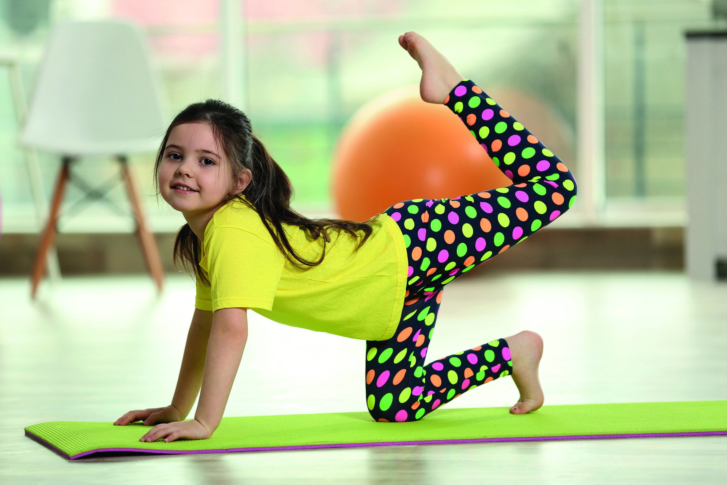 2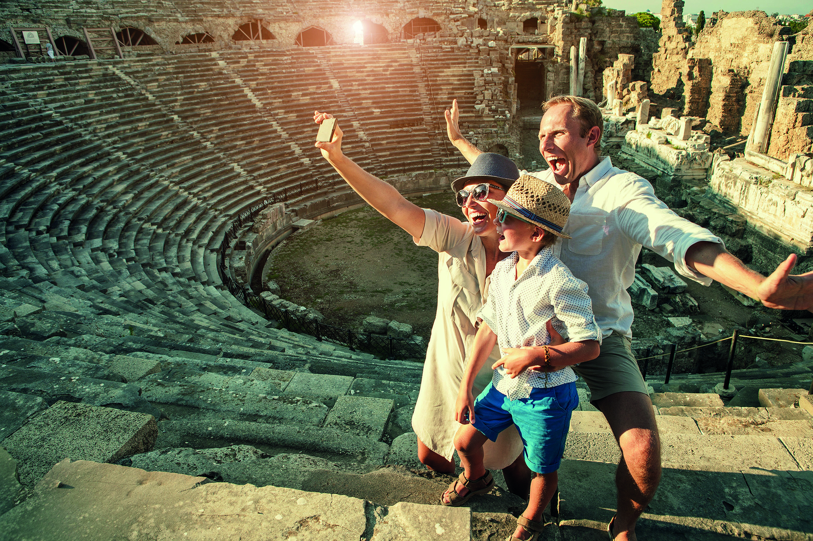 3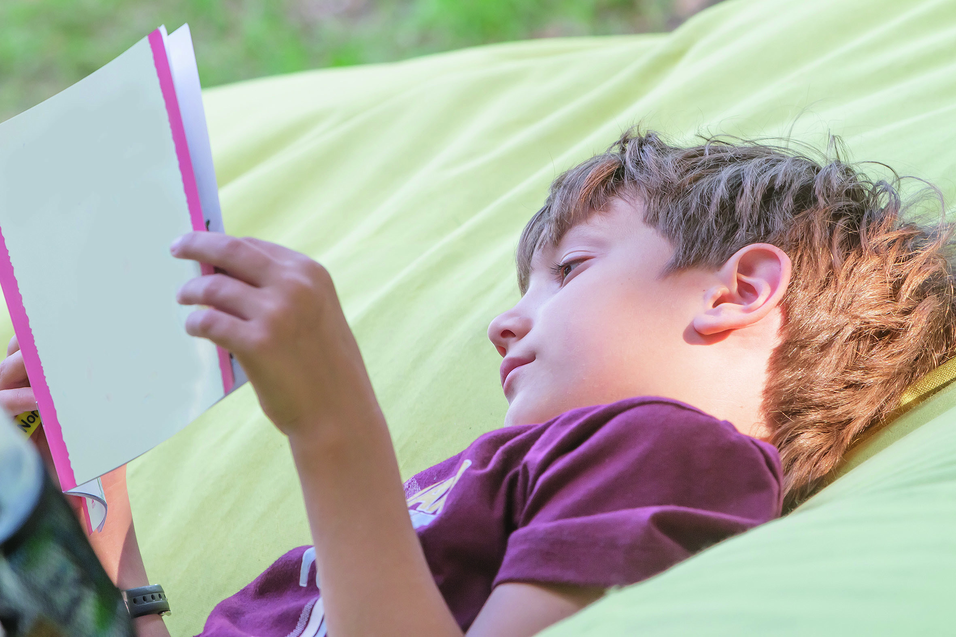
4 5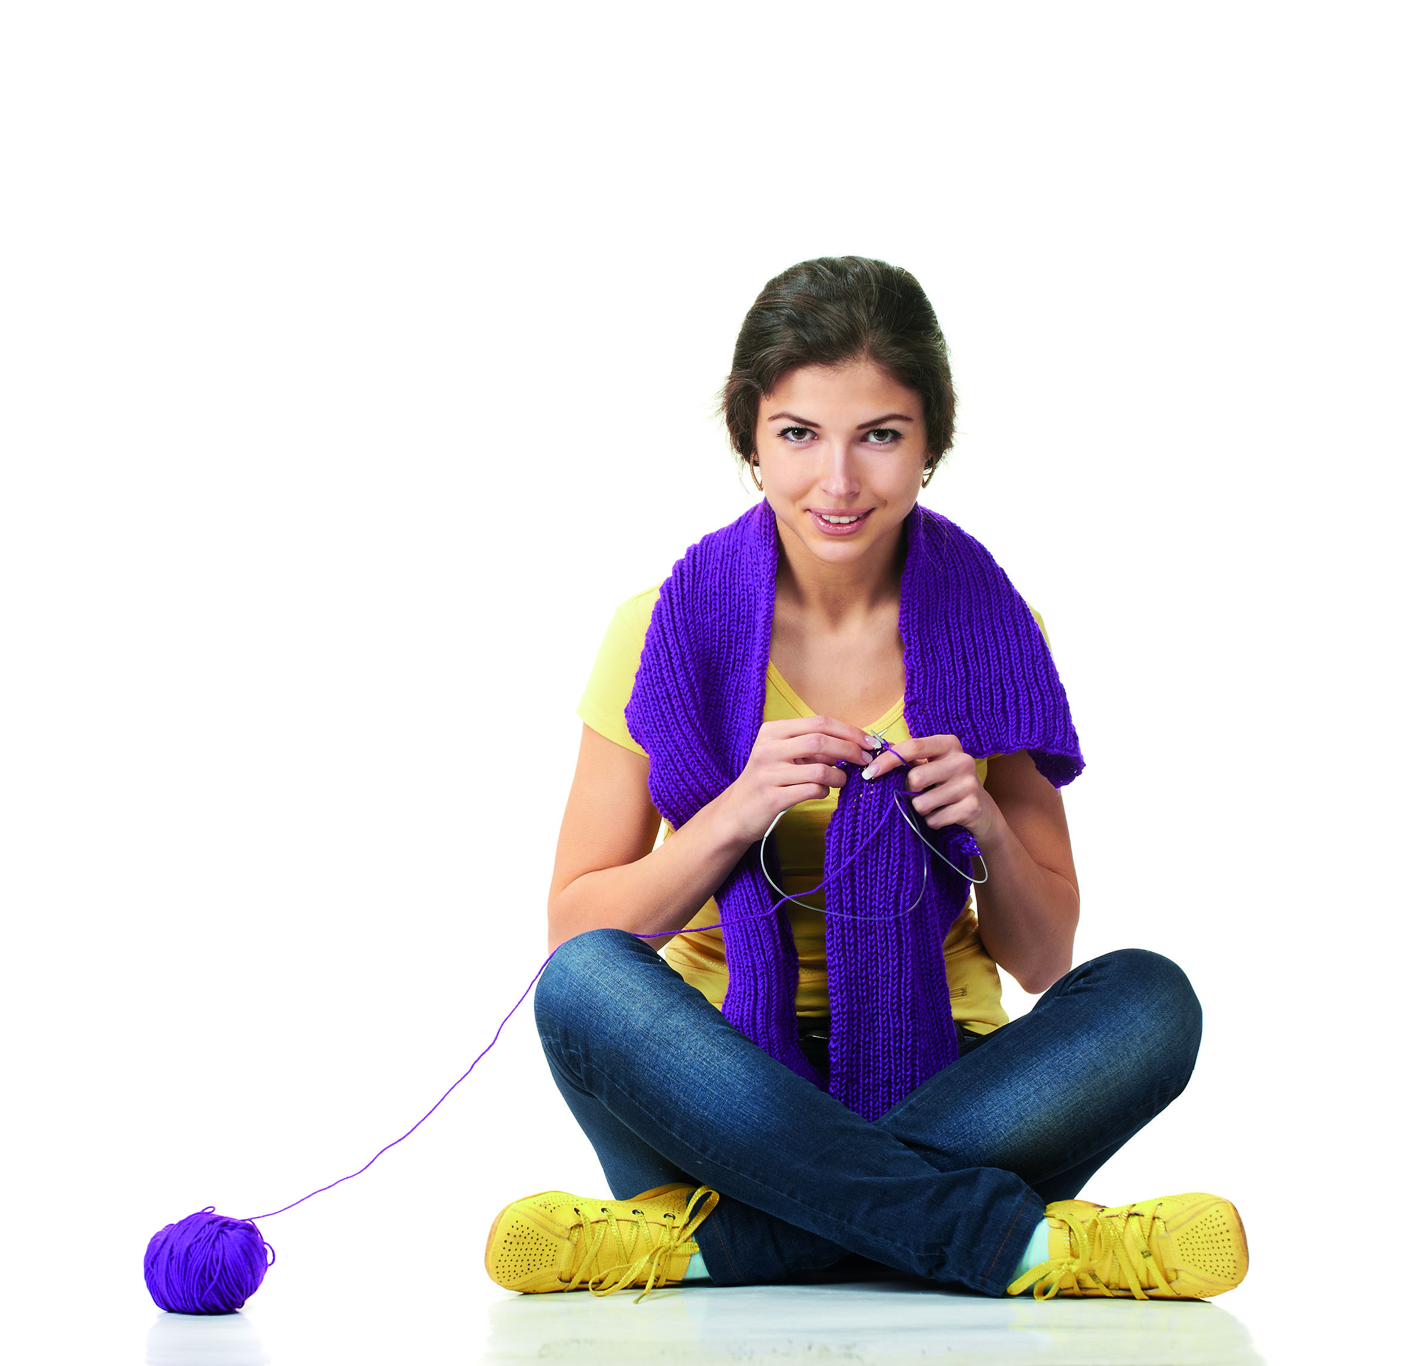6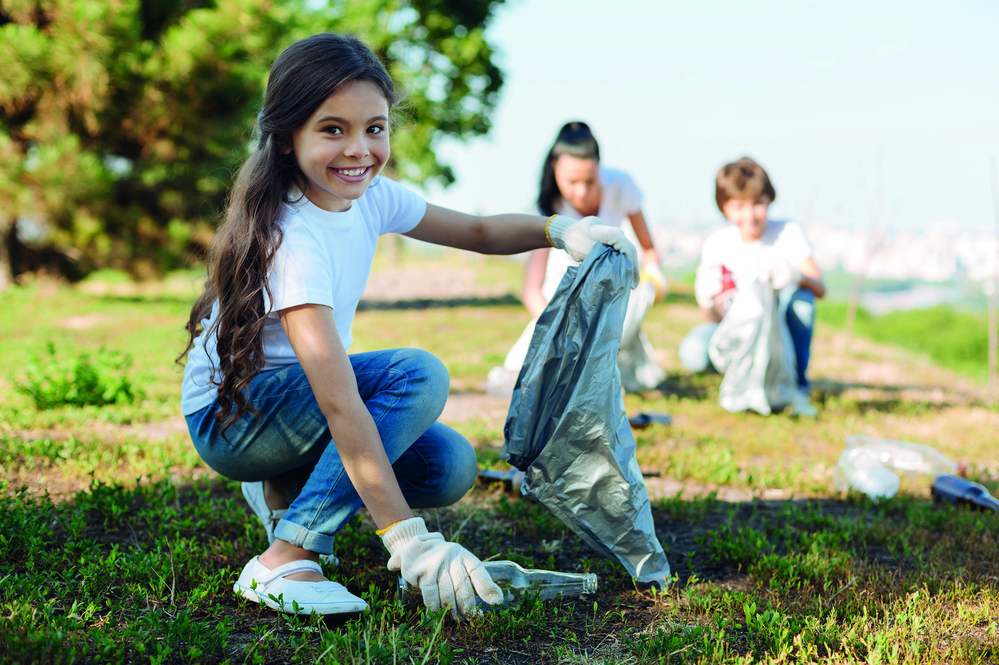
A excercising (vježbanje) 1
B reading (čitanje) ___
C volunteering (volontiranje- kada radom pomažemo drugima u svoje slobodno vrijeme ) ___
D spending time with my family (provođenje vremena s obitelji) ___
E doing arts and crafts (izrada umjetnina i rukotvorina ) ___
F watching films (gledanje filmova) ___

d) Which activity from task c) od you like best?
Koja ti se od gore navedenih aktivnosti najviše sviđa?
I like _____________________ best.
(Najviše mi se sviđa…)

- 2 a) Look at the pictures.
Read out the words and their meanings.
Pogledaj sličice. Pročitaj riječi na engleskom i hrvatskom.


healthy
zdrav

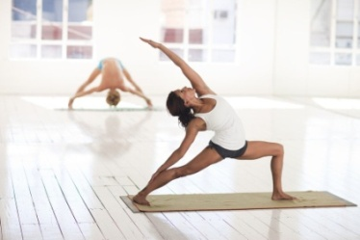
fit
u dobroj tjelesnoj formi

relax
opustiti se

b) Listen to your teacher read the text.
What does Rita do in her free time?
Circle the word always.
Poslušaj svog učitelja kako čita tekst.
Što Rita radi u svoje slobodno vrijeme?
Zaokruži riječ uvijek.

RITA (12) 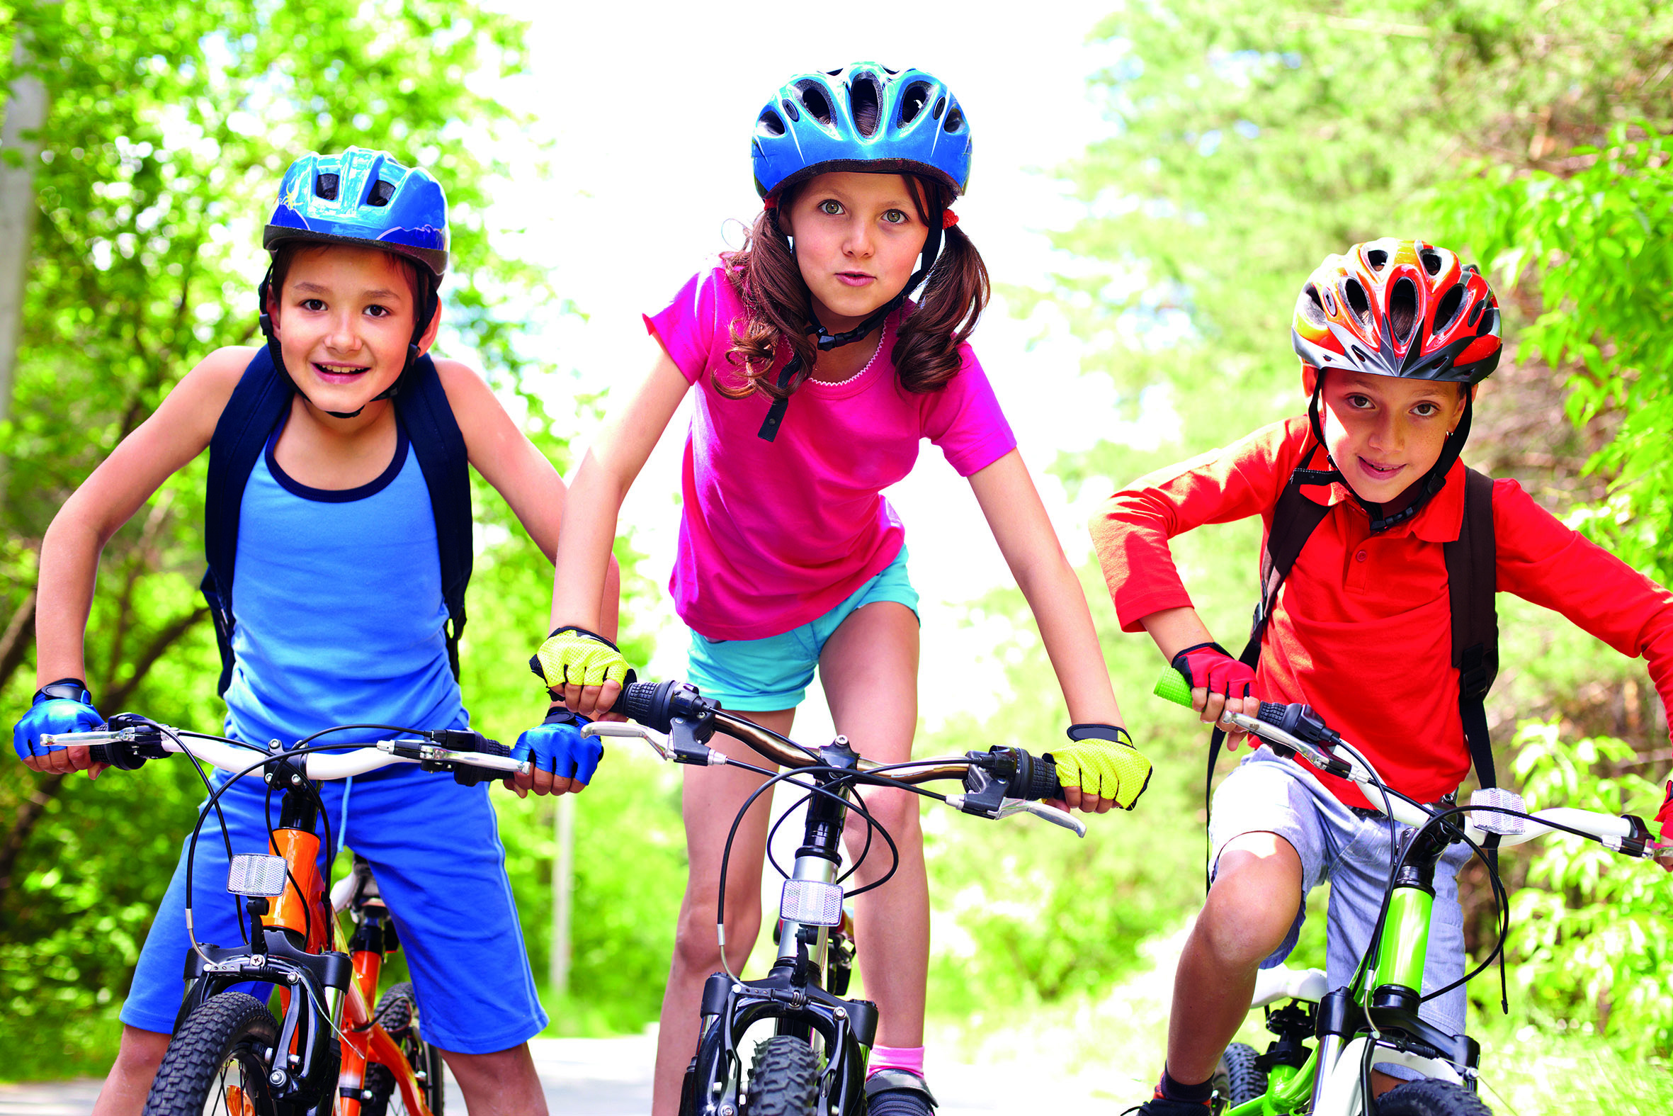

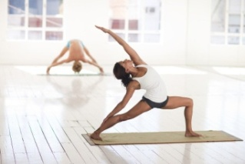
Riding a bike makes you healthy and fit.
Vožnja biciklom te čini zdravim / zdravom i u formi.
It also makes people feel happy

Također, ljude čini sretnima.
I always go riding a bike or playing football
Uvijek vozim bicikl ili igram nogomet

after studying for a test.
nakon učenja za test.

It helps me relax.
To me opušta.

c) Copy the words next to the pictures.
Find help in task 2 a).
Prepiši riječ pokraj slike. Pronađi pomoć u zadatku 2 a).
healthy relax fit

_______________
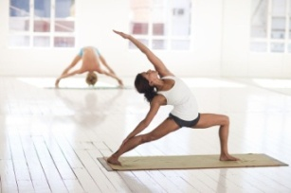 ________________
_______________
d) 1 What does Rita do in her free time?
Circle the activities in the text.
Što Rita radi u slobodno vrijeme?
U tekstu zaokruži aktivnosti kojima se bavi.
e) Answer the questions. How often…?
Odgovori na pitanja. Koliko često…?
1 How often does Rita ride a bike?
Koliko često Rida vozi bicikl?

Rita _______________ rides a bike.

2 How often does Rita play football?
Koliko često Rita igra nogomet?

Rita _______________ plays football.

- 3 a) Look at the pictures.
Read out the words and their meanings.
Pogledaj sličice. Pročitaj riječi na engleskom i hrvatskom.

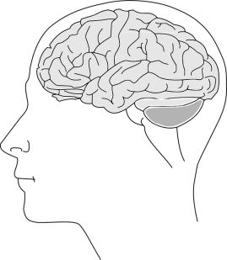
brain
mozak

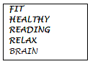

new words
nove riječi

b) Listen to your teacher read the text.
What does Henry do in his free time?
Circle the word never and expression every week.
Poslušaj svog učitelja kako čita tekst.
Što Henry radi u svoje slobodno vrijeme?
Zaokruži riječ nikada i izraz svaki tjedan.

HENRY (14) 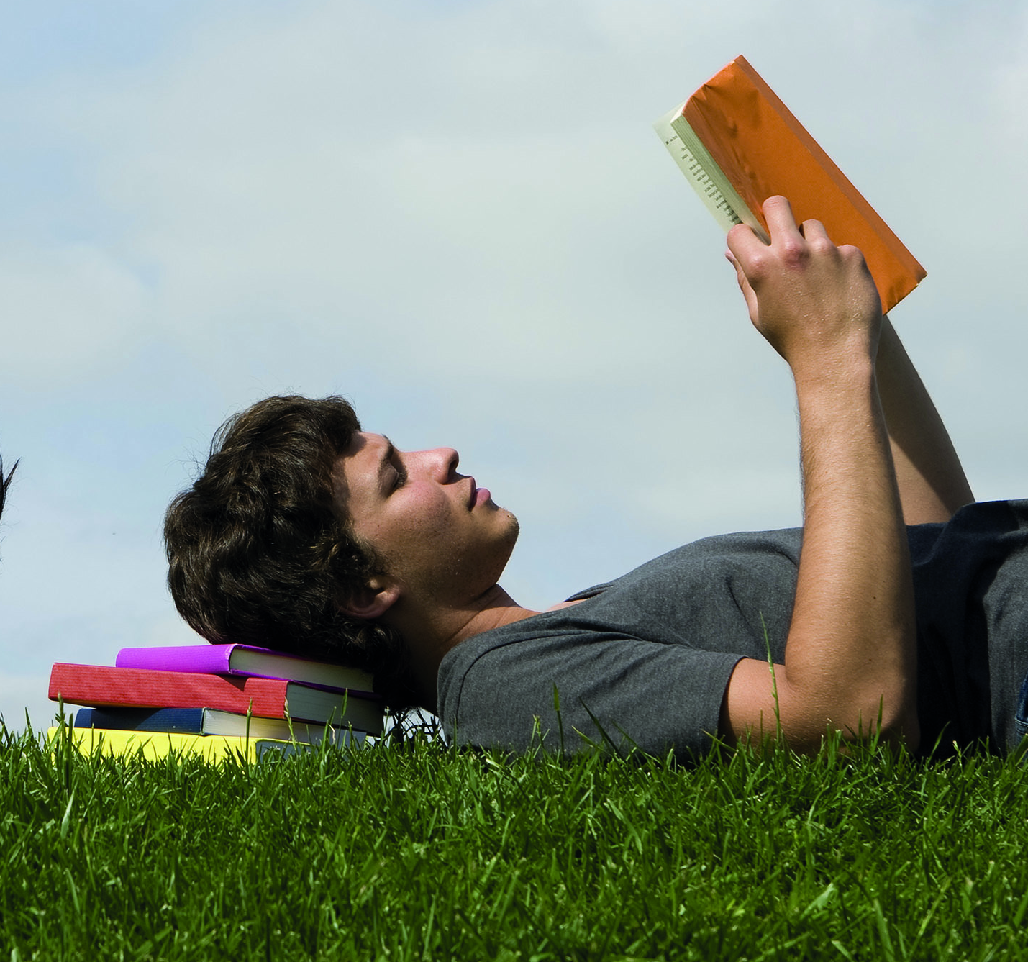
I read. Reading makes your brain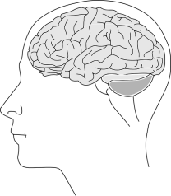
Ja čitam. Čitanje omogućava tvom mozgu
work better. It helps you learn new words .
da radi bolje. Čitanje pomaže u učenju novih riječi.
It takes you to other worlds. Some people say that it
Čitanje te odvodi u druge svjetove (mašte). Neki ljudi kažu da
even helps with maths. 
pomaže čak i za učenje matematike
Every week, I choose a new book.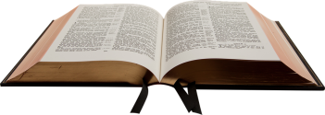
Svaki tjedan izaberem novu knjigu za čitanje.

I’m never alone with a book in my hands.
Nikada se ne osjećam sam s knjigom u ruci.
c) Copy the words next to the pictures.
Find help in task 3 a).
Prepiši riječ pokraj slike. Pronađi pomoć u zadatku 3 a).

brain new words

_________________ __________________

d) What does Henry do in his free time?
What is his favourite activitiy?
Circle the activity in the text.
Što Henry radi u svoje slobodno vrijeme?
Koja je njegova omiljena aktivnost?
U tekstu zaokruži aktivnost kojom se bavi.
e) Answer the question. How often…?
Odgovori na pitanje. Koliko često…?
1 How often does Henry choose a new book?
Koliko često Henry bira / uzima novu knjigu za čitanje?

Henry chooses a book _______________ .

- 4 a) Look at the pictures.
Read out the words and their meanings.
Pogledaj sličice. Pročitaj riječi na engleskom i hrvatskom.

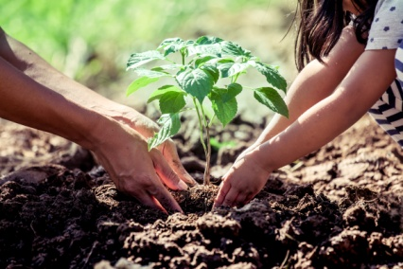
eco club
eko klub/grupa

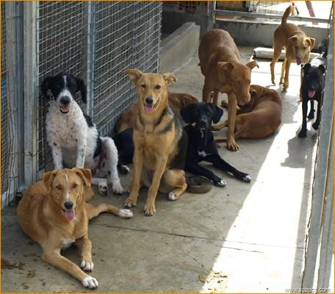
animal shelter
sklonište za napuštene životinje


interesting
zanimljivo


meet
upoznati se

b) Listen to your teacher read the text.
What does Dao do in her free time?
Circle he word often.
Poslušaj svog učitelja kako čita tekst. Što Dao radi u svoje slobodno vrijeme? Zaokruži riječ često.
DAO (9) 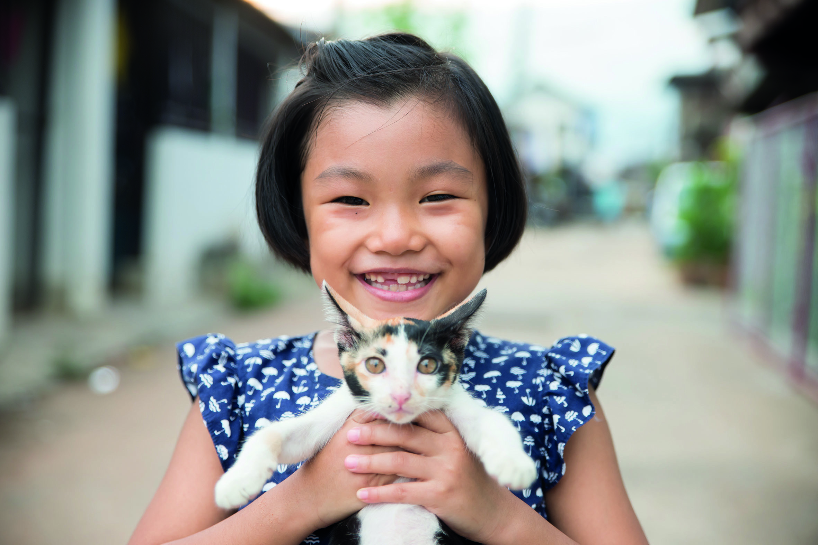
I help out at the local Eco club 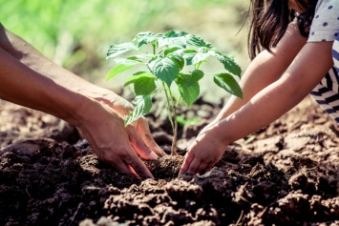 with my mum.
Pomažem u mjesnom eko klubu zajedno sa svojom mamom.

We often go to an animal shelter.
Odlazimo u sklonište za napuštene životinje.
I love it because it makes me feel happy.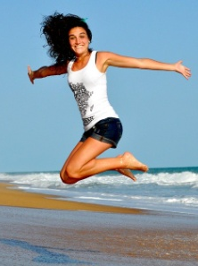
Ja to volim jer me čini sretnom.
You can also meet  interesting people.
Tu možeš upoznati zanimljive ljude

You can learn many new things.
Možeš naučiti puno novih stvari.

So get up and do some good!
Zato kreni činiti nešto dobro!

c) Copy the words next to the pictures.
Find help in task 4 a).
Prepiši riječ pokraj slike. Pronađi pomoć u zadatku 4 a).

eco club interesting animal shelter meet


______________


_________________
________________

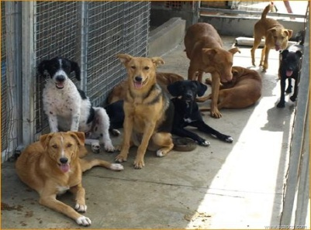
________________
d) 1 What does Dao do in her free time?
Circle the activities in the text.
Što Dao radi u slobodno vrijeme?
U tekstu zaokruži aktivnosti kojima se bavi.
e) Answer the questions. How often…?
Odgovori na pitanja. Koliko često…?

1 How often does Dao go to the animal shelter ?
Koliko često Dao odlazi u sklonište za napuštene životinje?

Dao _______________ goes to an animal shelter.

- 5 a) Look at the pictures.
Read out the words and their meanings.
Pogledaj sličice. Pročitaj riječi na engleskom i hrvatskom.

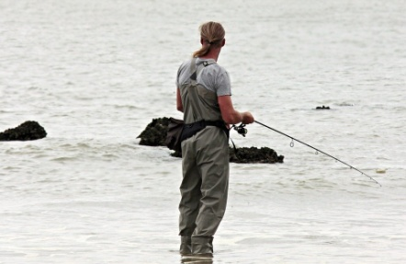
fish
pecati

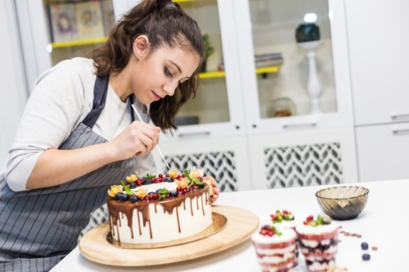
make a cake
peći tortu
b) Listen to your teacher read the text.
What does Luka do in his free time?
Cricle the words often and sometimes.
Poslušaj svog učitelja kako čita tekst.
Što Luka radi u svoje slobodno vrijeme? Zaokruži riječi često i ponekad.

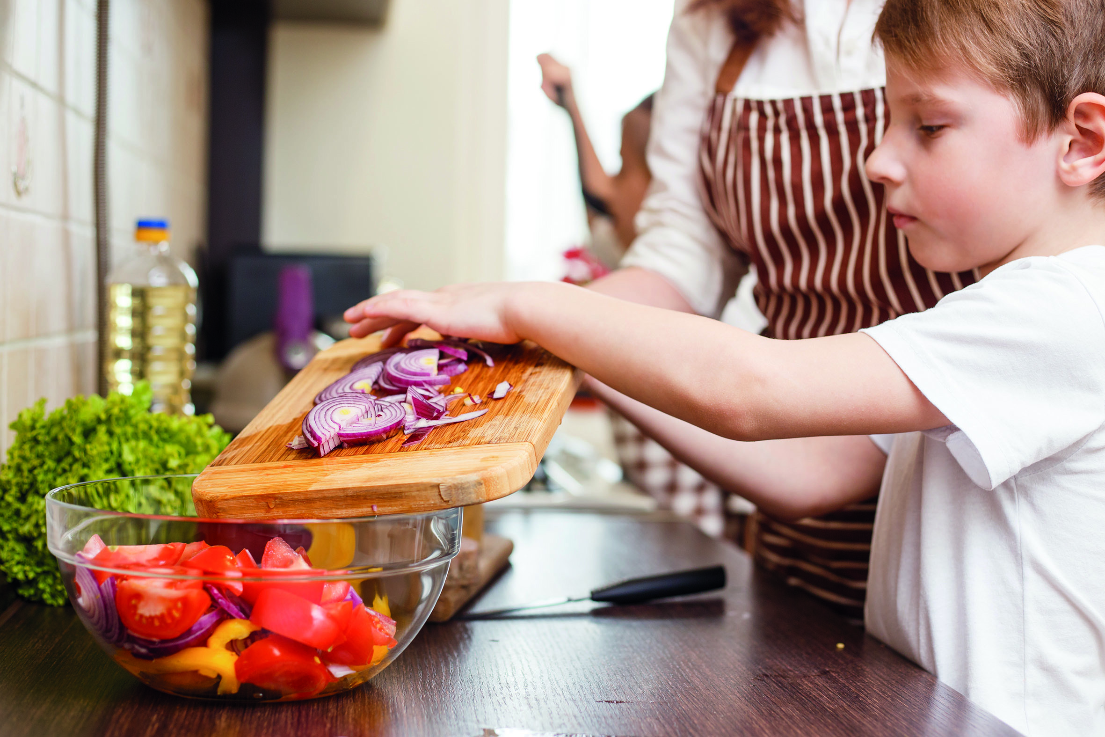 LUKA (10)

I love spending my time with my family.
Volim provoditi vrijeme sa svojom obitelji.

I learn from them.
Učim od njih.
My dad often goes fishing.
I learn a lot by watching my dad fish.
Moj tata često ide na pecanje.
Učim puno promatrajući svog tatu kako peca.
My mum sometimes makes cakes.
I learn a lot by watching my mum make a cake.
Moj mama ponekad peče torte.
Učim puno kada gledam svoju mamu

Every day is a lesson. You don't learn only at school.
Svaki dan je nova naučena lekcija. Ne uči se samo u školi.

c) Copy the words next to the pictures.
Find help in task 4 a).
Prepiši riječ pokraj slike. Pronađi pomoć u zadatku 4 a).

fish make a cake

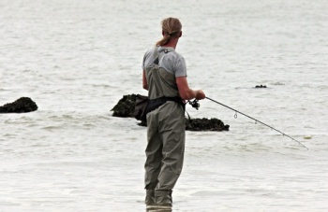
_______________
_________________
d) 1 What does Luka do in her free time?
Circle the activities in the text.
U tekstu zaokruži što Luka radi u slobodno vrijeme?
e) Answer the questions. How often…?

1 How often does Luka watch his dad fishing?
Koliko često Luka gleda svog tatu kako peca?

Luka ___________________ watches his dad fishing.

2 How often does Luka watch his mum make cakes?
Koliko često Luka gleda mamu kako pravi kolače / tortu.

Luka __________________ watches his mum make cakes.

- 5 Play a memory game with your classmate.
Cut  out the cards. Match the words to the pictures.

Odigraj igru memori s prijateljem iz razreda.
Izreži kartice, okreni ih prema dolje, pomiješaj i probaj naći parove.

EXERCISING | READING | VOLUNTEERING
SPENDING  TIME WITH  MY FAMILY | DOING ARTS  AND  CRAFTS | WATCHING  FILMS

